**Esteganografía 28**

**Aplicación escritorio y Android.**

**Grupo de trabajo:**

* Yojhan Leonardo Rodríguez Ascencio - 20171678009
* Yesenia Sierra Sáenz - 20171678003
* Darío Sebastián Limas Cano - 20171678001
* Nelson Leonardo Cubillos Castro – 20171678023

**Descripción**

Esta aplicación de Esteganografía se encuentra desarrollada en Python en su versión 2.7, para dos entornos: Escritorio y aplicación móvil (Android).

Su función principal es encriptar de manera efectiva un mensaje en cualquier imagen basados en las técnicas de Esteganografía; este método es muy popular y consiste en hacer uso del bit menos significativo de los pixeles de una imagen y alterarlo. Hecho así la distorsión de la imagen en general se mantiene al mínimo (La perceptibilidad es prácticamente nula).

**Dificultades**

La principal dificultad encontrada en el desarrollo del trabajo fue la programación del código que permite encriptar el mensaje, ya que no fue posible, hasta la fecha, almacenar más de 256 caracteres (28) en cualquier tipo de imagen. No obstante, somos conscientes que este problema puede tener una fácil solución ya que, al principio del desarrollo, únicamente lográbamos almacenar mensajes de 100 caracteres y somos positivos que este número podrá aumentar.

**Imágenes de la aplicación**

* **Versión móvil (Android)**

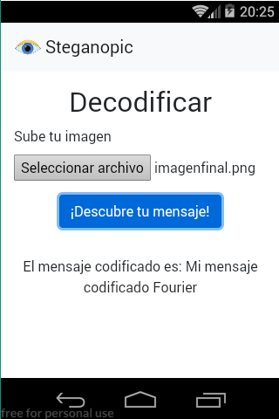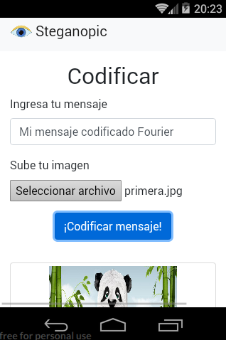

* **Versión escritorio**

